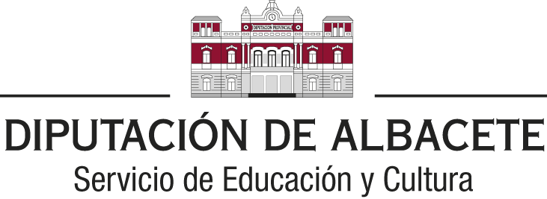

DESTINADO A ASOCIACIONES:
CARACTERÍSTICAS DE FOLLETO Y CARTEL 2022
PLAZO hasta el 3 de marzo.

Desde Diputación de Albacete se ofrece la edición de:

1 FOLLETO en formato A4, impreso a todo color y por ambas caras, doblado en díptico o tríptico, número de ejemplares: 200

1 CARTEL en formato A3, impreso a todo color por una cara, 25 ejemplares

REQUISITOS PARA LA EDICIÓN DE FOLLETO Y CARTEL MIRADAS 2022
- Ser asociación fotográfica o cultural de la provincia de Albacete.
- Tener una exposición fotográfica concedida en una sala de la provincia de Albacete entre mediados de abril a finales de junio de 2022.
- Que la sala donde va a exponer dicha asociación no elabore ningún material impreso de publicidad.
- Únicamente se realizará la publicidad para una exposición, por cada asociación fotográfica. De manera excepcional, se podrá realizar la edición de folletos y carteles de más de una exposición por asociación cuando cuente con más de un espacio expositivo y existan razones debidamente justificadas y disponibilidad de la imprenta provincial.

En todos los materiales editados por la Diputación de Albacete se incluirá el logotipo de la institución como entidad colaboradora.

CONDICIONES PARA LA ELABORACIÓN DE FOLLETO Y CARTEL
Se debe enviar a la dirección de correo electrónico miradasalbacete@gmail.com
a) Documento en formato word, con el nombre identificativo de la exposición o autor (por ejemplo: castroprieto.doc) en el que se recogerá:
- Fecha de celebración.
- Lugar, con dirección, horario de visitas y dirección de Internet.
- Día y hora de la inauguración, si la hubiese.
- Entidad organizadora y dirección Internet.
- Una breve descripción del contenido de la exposición.

b) Imágenes de la exposición (resolución mínima 300 pp para tamaño 15 cm). En formato jpg e identificadas con el nombre de la exposición (por ejemplo: castroprieto1.jpg, castroprieto2.jpg, etc.) Estas imágenes deben estar libres de derechos. Y debe venir identificada cuál de dichas imágenes desean como cartel y portada del folleto (ej.castroprietocartel.jpg)
El diseño y maquetación se realizará por el Servicio de Publicaciones de Diputación de Albacete.

Poned en el asunto del email: para elaboración de cartel y folleto de la exposición
PLAZO para presentación de toda la documentación: hasta el 3 de marzo de 2022
Para consultas: miradasalbacete@gmail.com tfno. 967 59 53 00 Ext. 14716 y 967595342

